假期实验室开放申请

开放申请信息汇总
【功能说明】
查看本组织内的所有假期实验室开放申请的信息。
【操作说明】
在【基础平台】-【假期实验室申请】模块下，点击【开放申请信息汇总】，打开申请列表，可切换图表查看图表汇总信息。
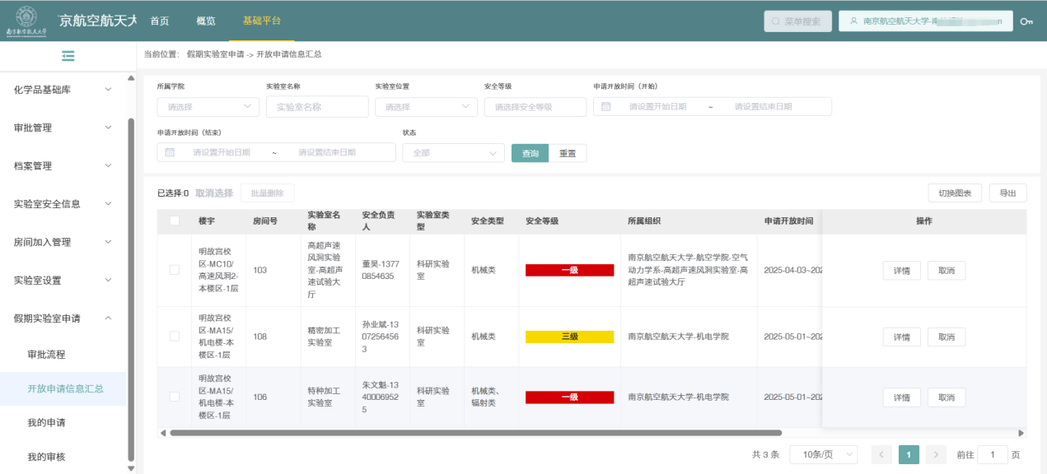
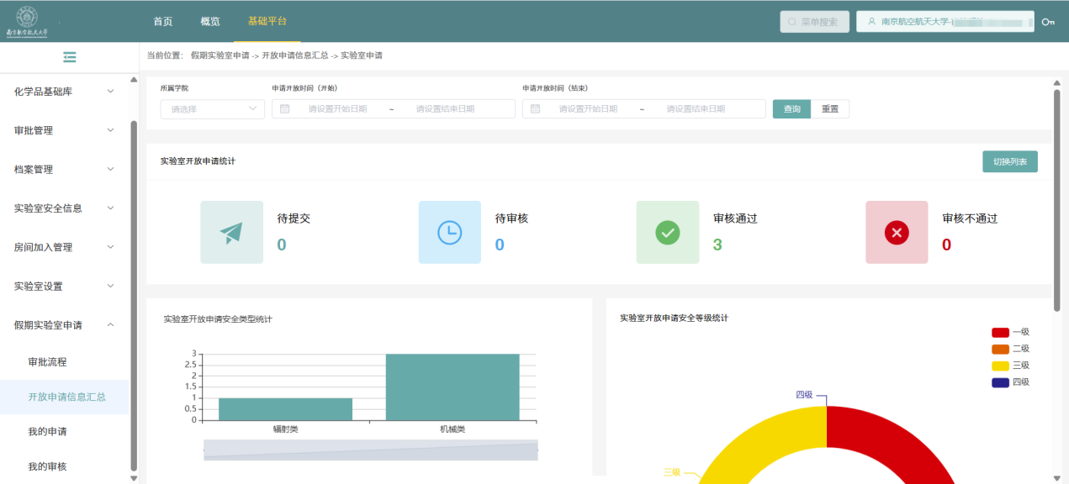
图1-2.开放申请信息汇总
我的申请
【功能说明】
查看我的申请列表，进行假期实验室申请操作。
在假期需使用实验室时，进行假期实验室申请，并且可以对申请进行修改、取消、删除。
【操作说明】
实验室负责人在【基础平台】-【假期实验室申请】模块下，点击【我的申请】，打开我的申请列表

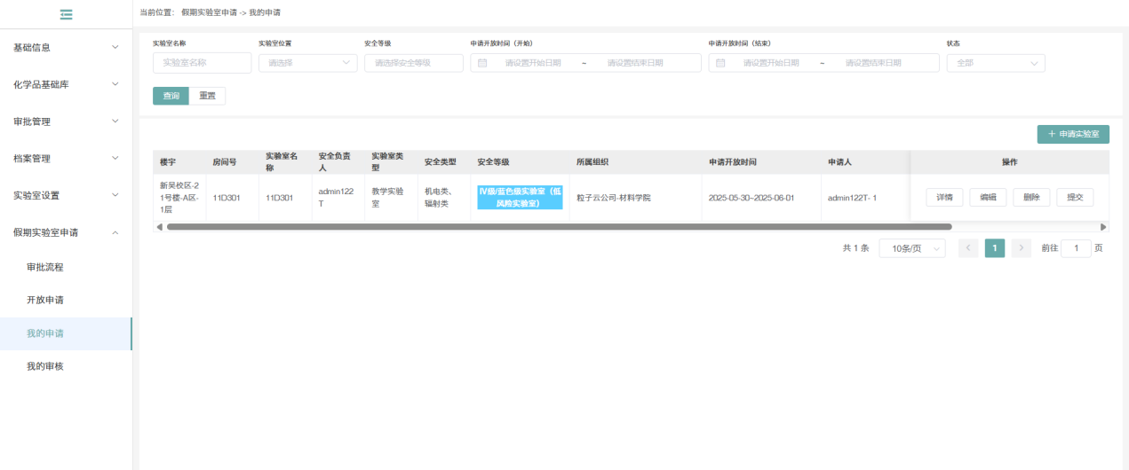
图3.我的申请列表
新增假期实验室开放申请
在假期需使用实验室时，实验室负责人可进行假期实验室申请，填写相关信息后，提交审核。
点击【申请实验室】按钮，打开新增界面。
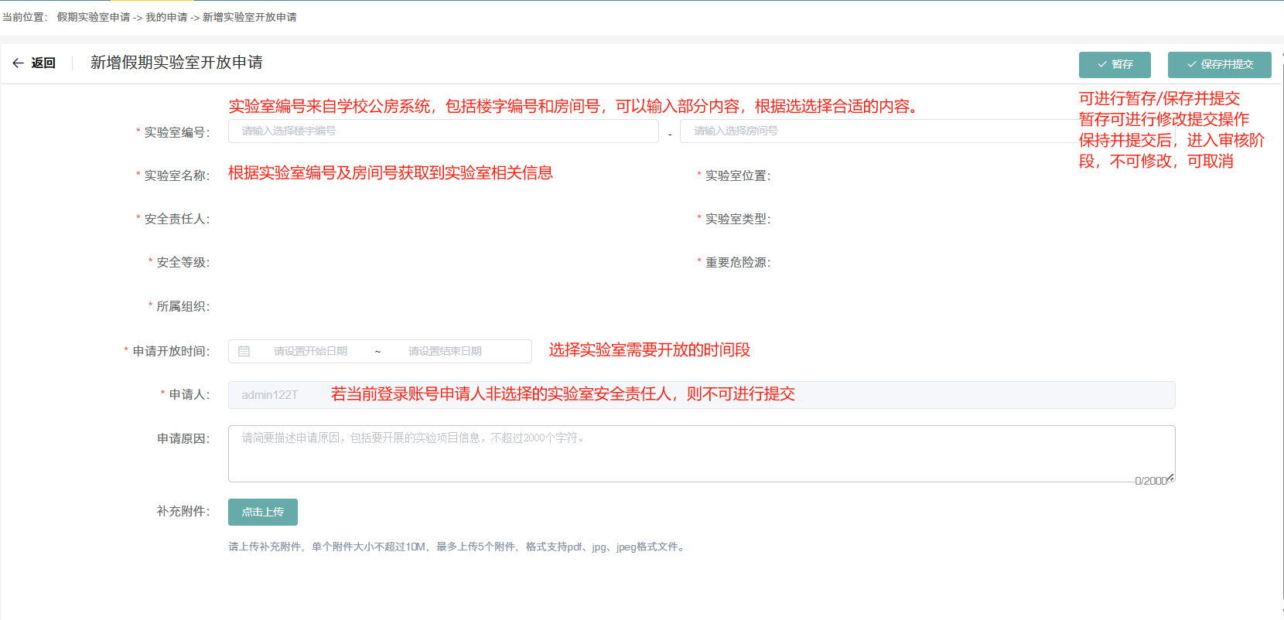
图4.新增假期实验室开放实验室
按照实际情况设置信息后，提交信息。
提交成功后，状态为审核中。此时，如果提交的信息有需要调整的，或者不再需要进行申请，可以点击取消，回到待提交状态。
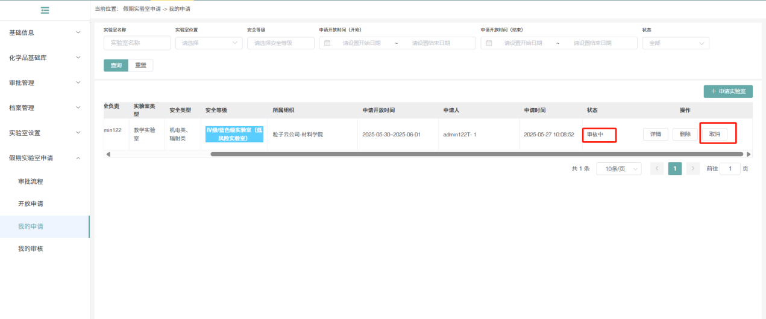图5.审核中
申请取消后，状态为待提交，此时可以修改申请 、删除申请，也可以再次提交。
注意：删除申请后，列表不再显示设置信息，不可以恢复。
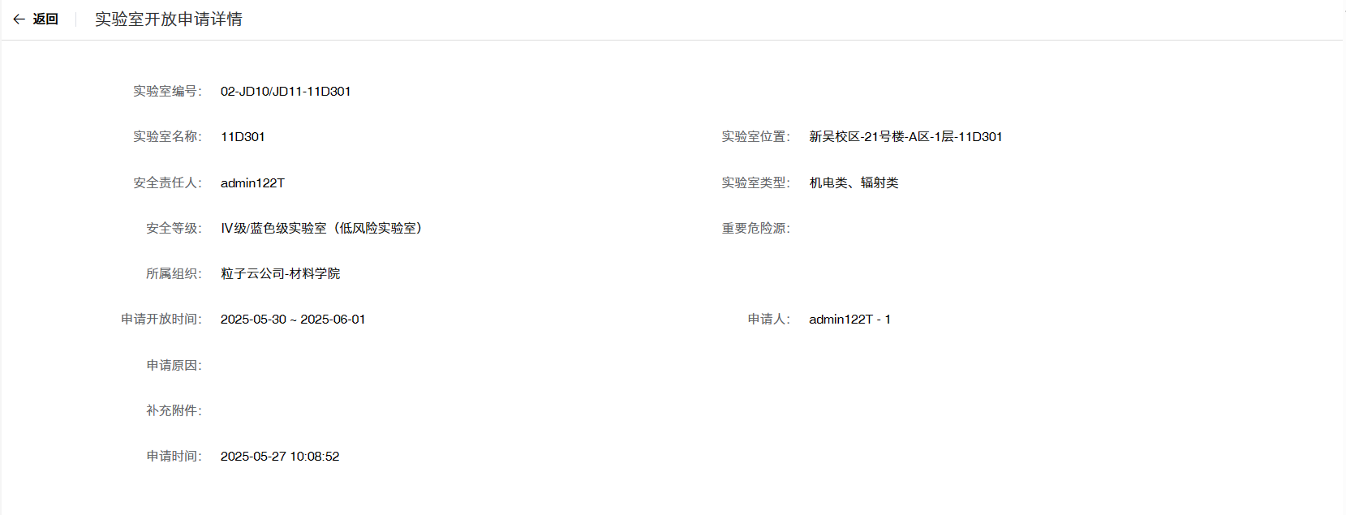
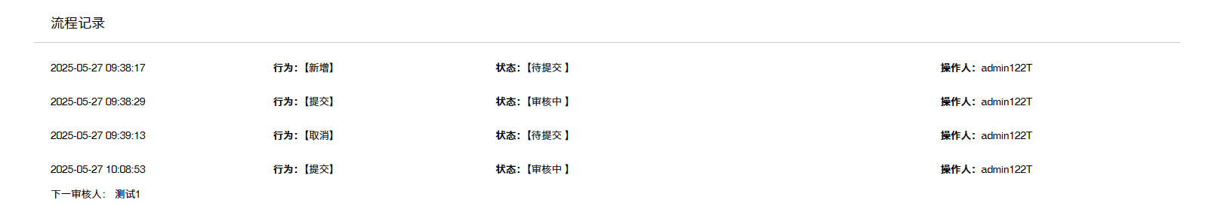
图6.详情
点击列表页的【详情】按钮，可以打开假期实验室开放的申请详情，包括申请信息及流程记录（可以查看下一审核人）。
我的审核
【功能说明】
二级单位安全管理人员对提交的假期实验室申请进行审核，可以审核通过或者审核拒绝。
【操作说明】
二级单位安全管理人员在【基础平台】-【假期实验室申请】模块下，点击【我的审核】，打开我的审核列表。审核列表中包括需要我审核的假期实验室开放申请。
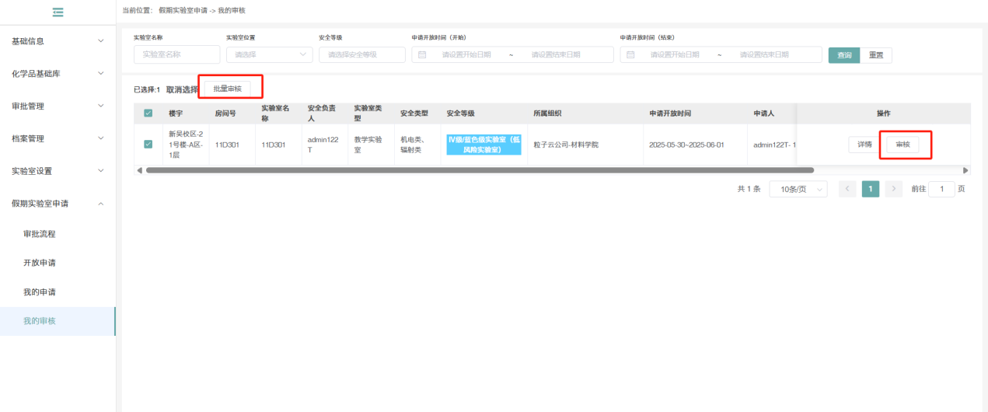
图7.我的审核

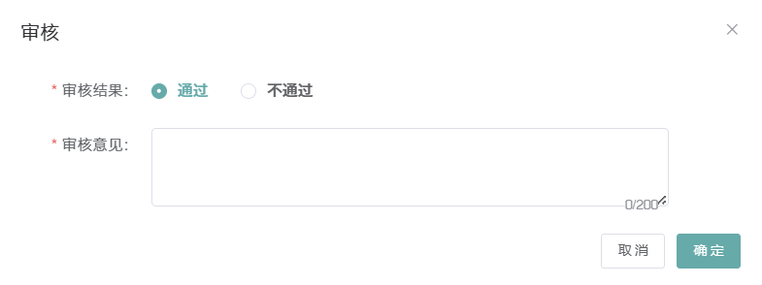图8.审核
当审核不通过时，申请直接被打回，申请人可重新编辑提交审核，也可直接删除。

